**手套箱产品**

**用户手册**

**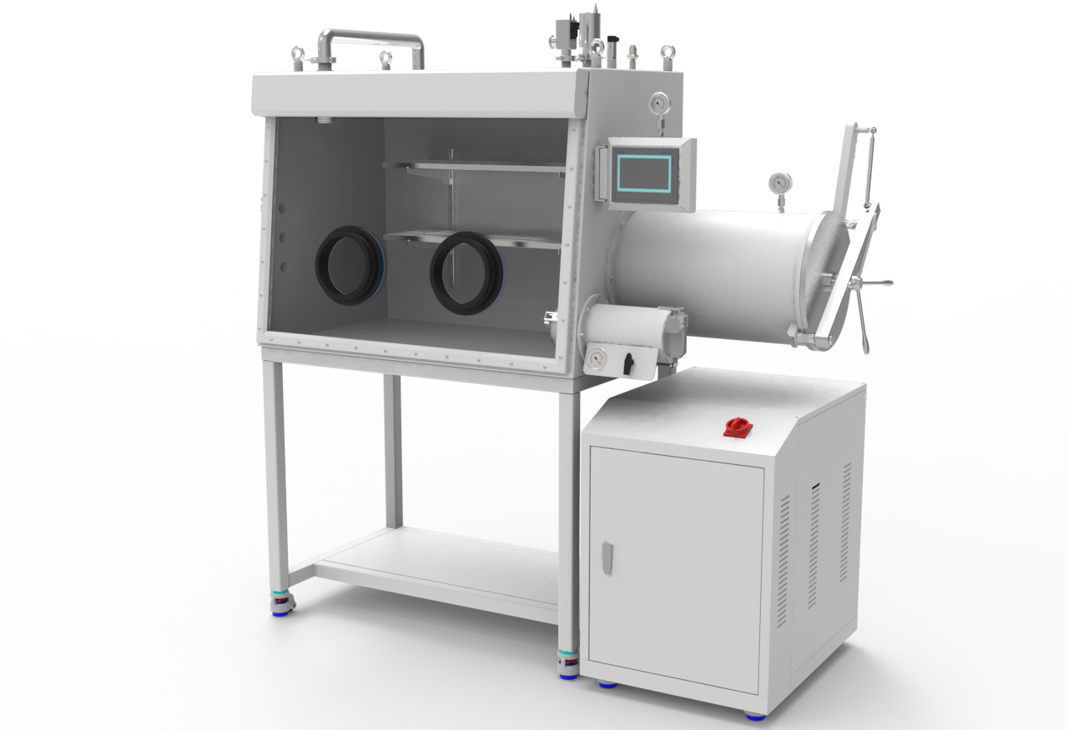**

**成都华力精创科技有限公司 版权所有**

**版本：V1.0**

**日期：2019年10月**

**前言**

尊敬的客户：

您好！

首先感谢您选择成都华力精创科技有限公司产品。为方便您熟悉产品的结构和技术特性，掌握设备的使用、保养和维护的正确方法，华力精创公司编制了本手册，望您在使用前仔细阅读，按说明要求进行操作、保养和维护，并请注意手册中重点提示的部分的内容和以下事项。

1. 本手册适用于标准手套箱产品，由于各手套箱型号，配置不同，因而其中所介绍的某些图片、表格、数据等参数可能和您使用的设备有差异，甚至与您所购买的设备不同。
2. 为避免造成设备装置损坏，甚至导致安全事故，严禁用户擅自进行改装或加装设备，尤其是对电器，管道等系统。
3. 用户需要更换零部件时，请与华力精创售后服务部联系，使用本公司提供的正品配件或者自己购买原厂配件，并征求售后工程师的安装指导建议。
4. 您在仔细阅读本手册后，如果还有疑问，可向华力精创公司售后服务部电话咨询，咨询热线028-68407808/028-68407818。

**成都华力精创科技有限公司**

**2019年10月**

目录

目录

[1 手套箱产品介绍 4](#_Toc40732633)

[1.1. 手套箱工作原理 4](#_Toc40732634)

[1.2. 手套箱的基本配置 5](#_Toc40732635)

[1.3. 手套箱的选择配置 5](#_Toc40732636)

[1.4. 性能指标 6](#_Toc40732637)

[1.5. 应用领域 6](#_Toc40732638)

[2 产品使用及操作说明 8](#_Toc40732639)

[2. 8](#_Toc40732640)

[2.1. 工作界面 8](#_Toc40732641)

[2.2. 箱体自动置换 9](#_Toc40732642)

[**2.3.** **安装氧分析仪** 10](#_Toc40732643)

[2.4. 箱体净化 10](#_Toc40732644)

[2.5. 物品的移入（自动） 11](#_Toc40732645)

[**2.6.** **物品的移入/移出箱体（手动）** 11](#_Toc40732646)

[**2.7.** **净化柱的还原** 12](#_Toc40732647)

[**2.8.** **真空泵** 12](#_Toc40732648)

[2.9. 历史记录 13](#_Toc40732649)

[**2.10.** **时间校正** 13](#_Toc40732650)

[**2.11.** **箱体工作压力控制** 13](#_Toc40732651)

[**2.12.** **系统语言选择** 13](#_Toc40732652)

[**2.13.** **系统停止** 13](#_Toc40732653)

[2.14. 提示或报警画面 14](#_Toc40732654)

[2.15. 手动检测 (仅在系统处于待机状态下使用) 15](#_Toc40732655)

[2.16. 加热过渡舱的使用 15](#_Toc40732656)

[**2.17.** **系统工作查看** 15](#_Toc40732657)

[3. 产品使用、保养注意事项 16](#_Toc40732658)

# 手套箱产品介绍

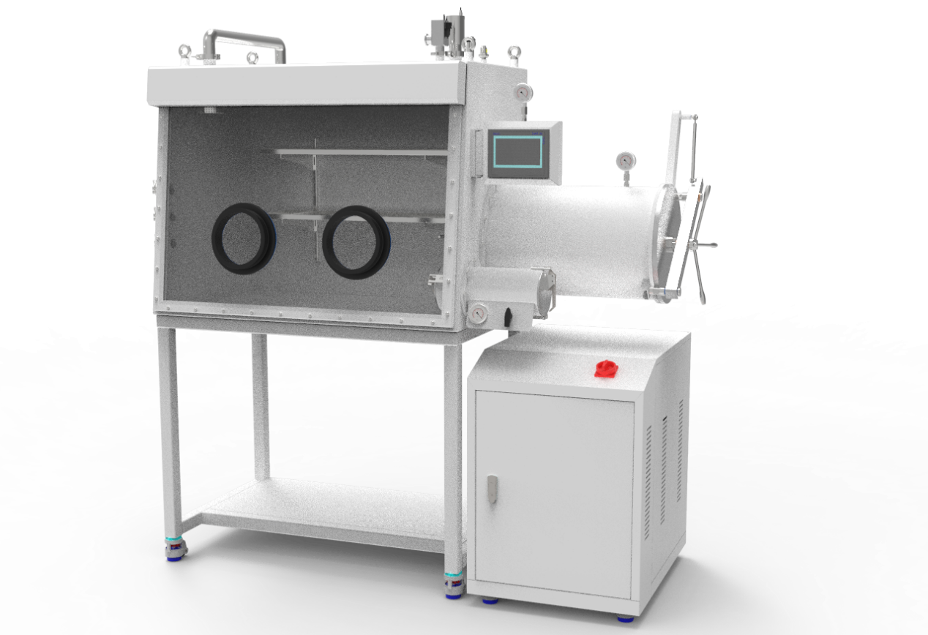

照明系统

控制系统

观察视窗

手套孔

箱体 物料过渡仓

工具过渡仓

气体净化系统

## 手套箱工作原理

华力精创的手套箱产品，是将高纯惰性气体充入箱体内，并循环过滤掉其中的活性物质的[实验室设备](https://baike.baidu.com/item/%E5%AE%9E%E9%AA%8C%E5%AE%A4%E8%AE%BE%E5%A4%87/4431359)。主要功能在于对O2，H2O，[有机气体](https://baike.baidu.com/item/%E6%9C%89%E6%9C%BA%E6%B0%94%E4%BD%93/4111604" \t "_blank)的清除。在PLC的自动化控制下，通过循环风机把工作气体经过气体净化系统和有机溶剂吸附系统进行处理，最终实现一个无水、无氧、无尘的超纯环境。

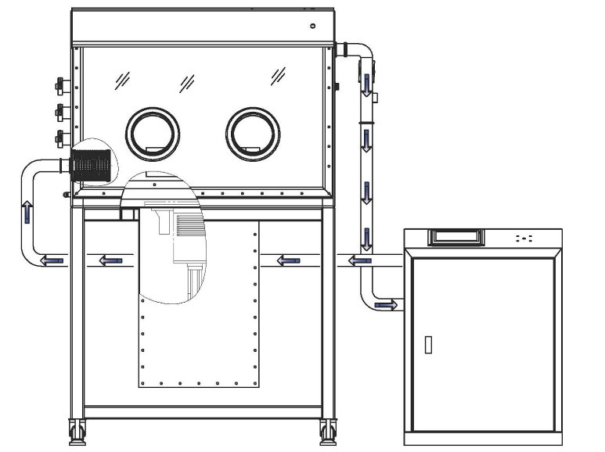 箱体

气体净化系统

有机溶剂

吸附系统

※除氧及还原

除氧：2Cu+O2=2CuO

还原：CuO+H2=Cu+H2O

※除水及还原

除水：使用分子筛去除水分子

还原：加热蒸发

## 手套箱的基本配置

|  |  |  |
| --- | --- | --- |
| 名称 | 简介 |  |
| 箱体 | 采用3mm优质304不锈钢制作，内表面拉丝或镜面处理，外表面拉丝或喷塑。 | 可根据用户需求更改材质及规格。 |
| 搁物架 | 提供物料缓存区 | 可选：背挂（双面玻璃不可选）、立式、吊顶式等。 |
| 观察视窗 | 人性化倾斜式设计，采用12mm双面干化夹胶玻璃，有效保护人员及设备安全。 | 可选：PC玻璃、有机玻璃、铅玻璃等。 |
| 手套孔 | PPS成型手套孔。 | 配备0.4mm进口丁基合成橡胶手套 |
| 照明系统 | 采用LED光源 | 可选：荧光灯、特种灯 |
| 物料过渡仓 | 尺寸：φ380×600  采用优质304不锈钢制作，用于传递工作物料。内配传递装置。 | 可根据用户需求更改材质及规格。 |
| 备用接口 | 在箱体左侧标配3个KF40接口。 | 可根据用户需求改变规格及增减。 |
| 工具过渡仓 | 尺寸：φ150×360  采用优质304不锈钢制作。用于传递工作工具。 | 可根据用户需求更改材质及规格。 |
| HEPA过滤器 | 过滤精度0.3μm，吸附箱体内部粉尘。 |  |
| 电源插座 | 为箱体内部设备提供 |  |
| 真空和压力表 | 测量显示箱体、物料过渡仓和工具过渡仓的气体压力 |  |
| 压力传感器 | 实现系统压力自动控制重要元件 |  |
| 控制系统 | 配备西门子PLC及7寸彩色触摸屏 | 可根据用户需求更改品牌及配置。 |
| 气体净化系统 | 气体密封、除水、除氧。 | 多种规格可选 |
| 真空泵 | 为设备提供真空动力 |  |

## 手套箱的选择配置

|  |  |
| --- | --- |
| 名称 | 简介 |
| 水传感仪 | 0～1000ppm 精度±2%FS 显示精度0.1ppm |
| 氧传感仪 | 0～1000ppm 精度±2%FS 显示精度0.1ppm |
| 有机溶剂吸附系统 | 容积20L，用户吸附使用产生的容积气体。 |
| 特种气体吸附系统 | 如：HF等 |
| 加热过渡仓 | 自动控温 |
| 灭菌、烘干装置 | 集成在箱体内部 |
| 低温冰箱 | 根据用户需要，定制集成冰箱。 |
| 注液装置 | 集成在箱体内部 |
| 封装装置 | 集成在箱体内部 |
| 焊接装置 | 集成在箱体内部 |
| 3D打印装置 | 集成在箱体内部 |
| 传送装置 | 集成在箱体内部 |
| 机械手 | 集成在箱体内部 |
| 除静电装置 | 集成在箱体内部 |
| 层流装置 | 集成在箱体内部 |
| 我们可根据用户需求提供成套解决方案及装置集成方案。 | |

## 性能指标

箱体内部承受压力：±3000Pa

氧指标：≤1ppm

水指标：≤1ppm

泄露率：≤0.05Vol%/h

※检测环境为：气压：101.325kPa

温度： 25℃±5℃。

## 应用领域

广泛应用于无水、无氧、无尘的超纯环境。物理化学研究、[锂离子电池](https://baike.baidu.com/item/%E9%94%82%E7%A6%BB%E5%AD%90%E7%94%B5%E6%B1%A0/253491)的研发和生产、特种灯的研发和生产、特种[焊接](https://baike.baidu.com/item/%E6%BF%80%E5%85%89%E7%84%8A%E6%8E%A5/5231499)、新型材料研究及生产、[OLED](https://baike.baidu.com/item/OLED/1328114)的研发和生产、核领域、生物医疗研究领域等。

* **安全使用注意事项**

|  |
| --- |
| 请使用AC 220V－50HZ 的电源供电, 注意设备的接地良好。 |
| 请保证接入设备的气源的压力值在X的范围内，为保证设备正常使用请使用减压装置进行减压后再接入设备。  工作气体（惰性气体或氮气）: ：**0.01Mpa≤X≤0.2Mpa（**0.1bar≤X≤2bar；0.1kg ≤X≤2kg）；  还原气体（混合气体）： **0.01Mpa≤X≤0.2Mpa（**0.1bar≤X≤2bar；0.1kg ≤X≤2kg）；  控制气体（压缩空气、氮气或惰性气体）：**0.4Mpa≤X≤0.6Mpa（**4bar≤X≤6bar；4kg ≤X≤6kg）。 |
| 还原气体为：氢气（H2）与惰性气体的混合气体，其中氢气（H2）的含量为 **5％-10％**。 |
| 不得击打、不得用利器划伤、破坏箱体玻璃面板。 |
| 不得对手套箱箱体进行抽真空或充高压,箱体承受压力范围为：**-2500Pa～+2500Pa**，差压传感器的量程为**-2500Pa～+2500Pa**，手套箱使用过程中，箱体压力设定值建议在**-1200pa～+1800pa**，否则压力表易被损坏，甚至设备不能正常工作。 |
| 在对过渡舱（工具舱）抽真空时必须将过渡舱内门、外门关闭，并同时将过渡舱上的阀门以及过渡舱与箱体连接的阀门全部关闭（“抽真空控制阀” 除外），以免使箱体形成负压而损坏箱体。 |
| 过渡舱（工具舱）内门和外门不得同时打开,以免外部气体直接扩散到箱体内破坏箱体内部环境。 |
| 在开启过渡舱（工具舱）内（外）门前必须先保证过渡舱和箱体之间的压力达到了平衡，否则过渡舱门无法开启，**如强行开启可能会发生危险或损坏设备。** |
| 过渡舱门杆要完全旋开后才能推动门杆将门打开,以免损坏器件或破坏密封胶圈。 |
| 对过渡舱（工具舱）抽真空时,**必须保证舱内没有放置密闭常压容器（易碎物、易挥发液体、粉末状物体），**否则真空将损坏容器。 |
| 在气体净化系统进行还原工作时必须保证有足够的还原（混合）气体,避免因气体量不足造成还原不彻底。 |
| 气体净化系统在进行净化程序时必须保证箱体与气体净化系统之间的连接管道是畅通的。 |
| 气体净化系统的废气排出口应单独连接,将废气妥善处理或排出室外。 |
| 真空泵在使用时须按要求操作并保证有足够的真空泵油。当真空泵油需要添加或更换时，请使用我公司提供的真空泵专用油或该真空泵的原装真空泵油。 |
| 设备上的HEPA过滤器要定期更换，否则会堵塞气路，使设备效率下降甚至造成风机烧毁，影响设备正常工作。 |
| 设备上的有机溶剂吸附材料要定期更换，否则会使设备的运行效能降低或者因为有机溶剂，影响实验或产品质量。 |

# 产品使用及操作说明

在使用设备前请认真阅读说明书。

在设备安装好并提供工作条件后才能正式使用。



## 工作界面

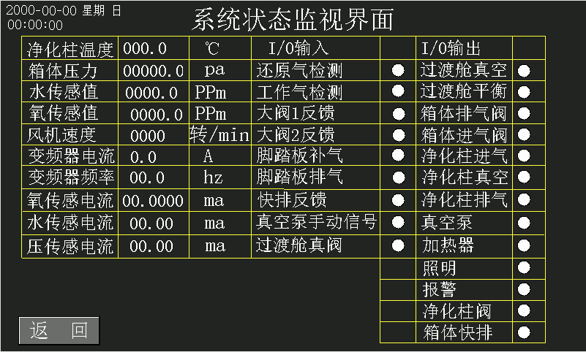

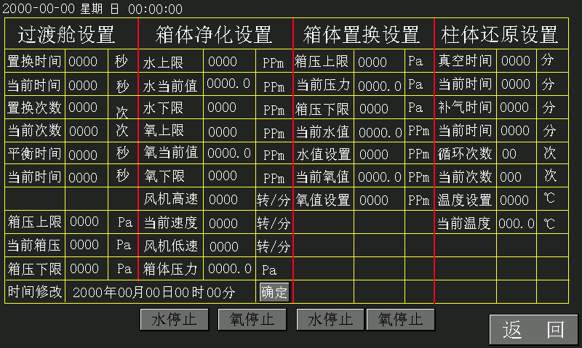

## 箱体自动置换

A. 在安装好设备以后，将一瓶带减压阀的工作气体接在进化系统的工作气体接口处，将气瓶阀门打开，调节减压阀压力到0.1-0.2mpa。

B. 接上净化系统电源，旋转开关，将其打到on处，进入触摸屏操作界面，点击start按钮，进入系统，点击画面任意处，进入主画面如图1所示。

C. 确认手套箱参数，确认工作状态栏所有状态为黑色表明未启动，如有黄色闪烁状态，请点击急停按钮。观察水氧含量值，水含量会大于1000ppm，氧含量为0，因为氧分析仪还没有接上。压力为手套箱箱体压力，此时为50pa。净化柱温度为进化系统中净化柱里面的温度，此时为17℃。

D. 在主画面中，点击系统控制按钮，进入系统控制画面，点击箱体置换栏中的设置按钮，进入箱体置换设置画面，图2所示设置参数,以下为参数说明:

a.定值/定时置换按钮

定值置换:在置换过程中当水氧含量达到设定值以后，停止置换。

定时置换:当置换时间达到设定值以后，停止置换。

b.箱体压力栏

压力设为600±400pa，此参数说明： 在箱体进行置换的时候，先向箱体里面补气到1000pa，后停止补气，开始真空泵排气，此时压力下降，压力到达600pa时候，补气和真空泵排气同时开启，此时压力仍然在降低，压力到达200pa时候真空泵排气停止，只有补气。此时箱体压力升高，当到达1000pa，停止补气，真空泵排气开始，如此循环。

c.定时置换栏

时间600分钟，此参数说明：在采取定时置换时候，采用此时间。

d.定值置换栏

水、氧值都为500ppm，后面有两个水氧含量选用/停用按钮，参数说明：在采取定值置换，且水氧含量选用/停用按钮都为选用时候，当水氧都含量达到此值后，箱体置换结束。因为没有安装氧分析仪，在此就只水含量选用，氧含量停用。

e.结束压力

200pa，当箱体置换结束以后，会自动将箱体压力调节到160pa到250pa。

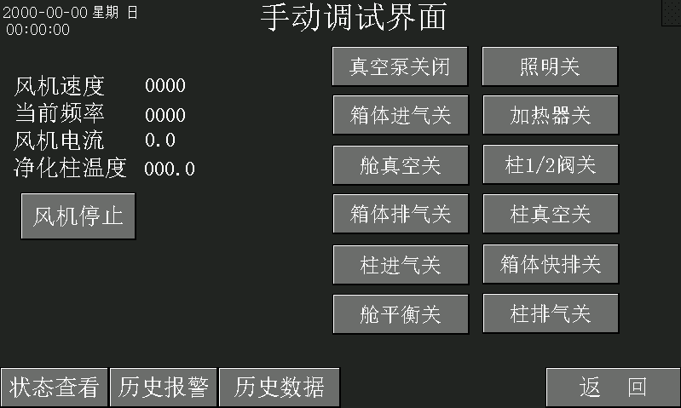

E. 确定参数以后，点击返回按钮，进入系统控制画面，箱体置换栏中的启动按钮，箱体置换启动。点击返回按钮，返回到主画面，此时状态栏中，箱体置换会闪烁。

F. 点击工作栏中闪烁的按钮，进入到箱体置换状态画面，只有在闪烁的按钮才能进入画面，在画面中可以实时监控箱体置换状态。

G. 当箱体置换完毕后，就可以安装上氧分析仪了。

## **安装氧分析仪**

当箱体置换或者快速清洗完毕后，箱体里面的水氧含量相对较少，就可以将氧分析仪安装于箱体内了，在触摸屏上进入到主画面，可以看到参数中水含量为500，压力控制为手动，点击系统设置按钮，进入系统设置画面，将工作压力设为500±100pa，压力设为自动，返回到主界面。将控制箱后盖打开，拿出氧分析仪，打开氧分析仪盖，再打开箱体安装氧分析仪位置的盲板，将氧分析仪安装于此接口上，用40卡箍将氧分析仪接在接口上。然后将电缆插头插上，就可以在触摸屏上看到氧含量的数值了。盖上后盖，安装完毕。

## 箱体净化

气体净化是将箱体内的气体抽到净化系统，通过净化柱的净化后再输送入箱体的循环过程。

1. 在主画面中点击“系统控制”后进入系统控制画面。
2. 气体净化的设置

在系统控制画面中点击箱体净化栏中的设置按钮，进入箱体净化设置画面，“水含量”、“氧含量”是净化工作时净化系统自动保持箱体内的水、氧含量值（在手/自动按键为自动时生效），在手/自动按键为手动时系统将不间断的进行气体净化工作；“水、氧含量高报警值”是水、氧含量高于此值后系统的报警提醒启动（开、关按键为开是生效）；“报警时间”是水、氧含量超过设定值多长时间后开始报警，以上功能只有在有水、氧传感器的条件下才有效，否则请将设置都定为手动或关。

1. 单柱净化系统在系统控制画面中点击箱体净化栏中的“启动”

## 物品的移入（自动）

首先保证连接过渡舱和箱体间的阀门和过渡舱内门是关闭的；保证放入过渡舱的物品不是密闭的非压力容器或易碎容器（例：如果物品是玻璃瓶或塑料袋，请将玻璃瓶盖打开或将塑料袋打开后才能放入过渡舱，以免被真空抽坏）

1. 打开过渡舱外门，将物品放入过渡舱，关闭过渡舱外门。

2. 在系统控制画面，点击过渡舱置换栏中的设置按钮，进入过渡舱置换设置画面；“抽真空时间”是真空泵对过渡舱抽真空的时间 “平衡时间”是抽真空停止后过渡舱和箱体的气体平衡阀打开的持续时间，“循环次数”是以上的抽真空和气体平衡工作的循环次数，循环次数越多过渡舱内的气体纯度越接近箱体内的气体纯度（建议循环次数为3次）。“定值 抽真空度”设置抽到的真空度。“定时抽真空”按钮点击该按钮切换为“定值抽真空”。此设备安装有数显真空计，不仅对过渡舱的真空度有一个显示，而且还配有4-20ma的电流信号。设置为定值抽真空时，可设置为抽空的抽到多少pa结束抽真空，然后开始平衡。

3. 在系统控制画面，点击过渡舱置换栏中的启动按钮，过渡舱置换开始启动。

4. 过渡舱气体置换完毕后，并保证过渡舱和箱体间的气压一致后将过渡舱内门开启，取出物品放入箱体内，关闭过渡舱内门。

5.洗气设置与控制。在系统控制画面，点击洗气控制与设置按钮进入洗气控制与设置画面。手动洗气按钮，点击该按钮即可切换为定值洗气。手动洗气时启动洗气后需要手动停止；定值洗气时启动洗气后达到设定的氧含量值后自动洗气会自动停止。过渡舱洗气按钮，即开启过渡舱洗气。工具舱洗气按钮即开启工具舱洗气。

## **物品的移入/移出箱体（手动）**

首先保证连接过渡舱和箱体间的阀门和过渡舱内门是关闭的；保证放入过渡舱的物品不是密闭的非压力容器或易碎容器（例：如果物品是玻璃瓶或塑料袋，请将玻璃瓶盖打开或将塑料袋打开后才能放入过渡舱，以免被真空抽坏）

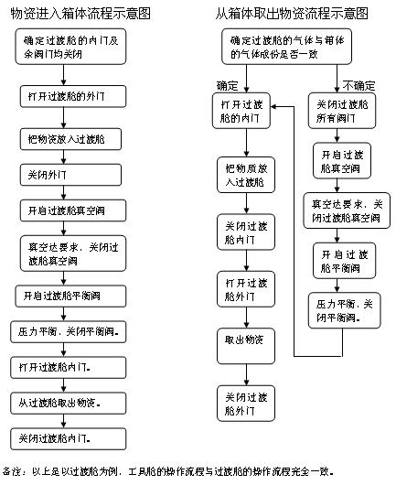

## **净化柱的还原**

1. 净化柱还原的条件：气体净化的能力达到饱和后就必须对其进行还原处理，还原后系统才能净化。
2. 净化柱还原的准备工作：先确定还原气体（混合气体，工作气体与氢气比例为9:1），将带减压阀的混合气体气瓶接入到净化系统的还原进气口上，打开气瓶阀门，用减压阀将压力调到0.1到0.2mpa。
3. 净化系统还原的启动：

如果是双柱系统，在系统控制画面（图14）中，点击净化柱还原栏中的“启动”开关，净化柱进入还原工作。

当还原程序结束后，系统自动停机转换到待机状态。

## **真空泵**

在主画面（图2）中点击右下角的真空泵按钮，就可以开启真空泵，开启真空泵为手动过渡舱置换或使用者的特殊需要提供真空动力，在不需要真空时请点击真空泵按钮如（图18）所示。（注：在自动执行的工作中需要真空的系统会自动开启，不需要人工操作）。

## 历史记录

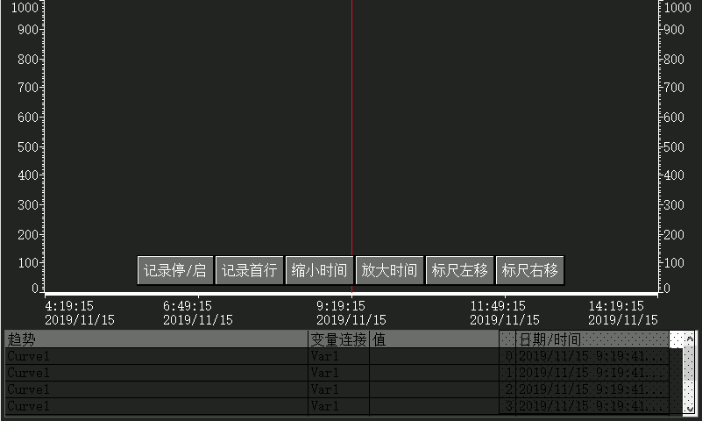

图19

数据查询：在系统控制画面（图5）中，点击其中的历史记录按钮后进入历史记录画面（图19）。

在此画面中可以横向拖动坐标图中的竖线确定查询时间，坐标图下方的表格中列出了查询时间上的水、氧、箱体压力的数值。

## **时间校正**

在系统设置画面；点击时间校正按钮后进入时间校正画面，调整系统时间。

## **箱体工作压力控制**

在系统设置画面；设置“工作压力值”（此值是系统自动控制压力时箱体内保持的气体压力）；工作压力的手/自动按键设定为自动时系统自动将箱体的气压保持在设定值内，设定为手动时系统不控制箱体的气压。

## **系统语言选择**

系统的操作画面设置了多种语言可供选择；在系统设置画面，点击语言（language）按钮后进入语言选择界面，点击选择需要操作画面的语言。

## **系统停止**

* 如果需要停止系统的某项工作，请在系统控制画面中点击需要停止工作的“已启动”按键，系统将停止该项工作。
* 如果需要停止系统所有工作，请在主画面中点击“急停”按键，系统所有正在执行的工作将被停止，系统的压力设置的自动功能也会被变为手动。

## 提示或报警画面

1 如果在系统工作过程中出现某个提示或报警画面，请按提示的要求完成，如不能正常处理请联系DELLIX的技术服务人员。

2 提示或报警画面是在有异常或工作条件有错时出现的如图21、图22所示，点击提示画面右上方的叉将隐藏此画面，但在主画面的右上方将会出现微型提示图以便使用者查询提示或报警内容。

1. 系统报警时会发出警报声，使用者可以按“消音” 按键取消警报音如图30所示，但当故障排除后在有新的报警信息出现时警报声会再次出现。

.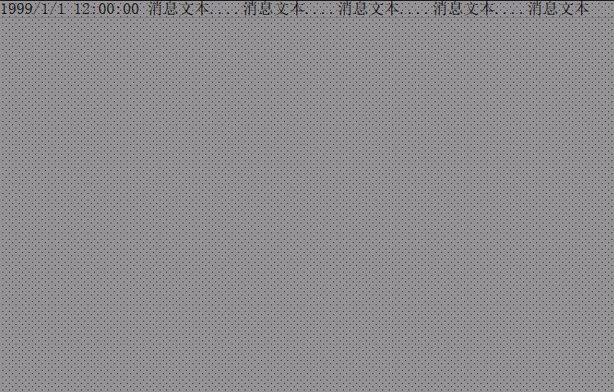

报警内容是：工作气体不足。处理方法是：检查工作气体气源是否充足，如果是使用瓶装气源那么请更换瓶装气体。

报警内容是：还原气体不足。处理方法是：检查还原气体气源是否充足，如果是使用瓶装气源那么请更换瓶装气体。

报警内容是：净化柱温度高于80度，不能启动净化。处理方法是：等待进化柱温度降到常温后，就能启动系统净化功能。

报警内容是：主循环管路堵塞，风机自动降速。造成此故障的原因是主循环管路堵塞导致风机过载。处理办法是：检查主循环管路，并清理管路中的堵塞物。

报警内容是：控制气体不足或大阀1故障。处理方法：检查控制气体是否充足和检查大阀1是否故障。如果大阀1故障那么更换大阀1。如果控制气体不足，那么增加控制气体压力，使之能驱动大阀。出现图26的报警处理方法与图25相同。

报警内容出现时。说明进化系统使用时间过长，导致净化系统的效率降低。处理方法：对系统进行还原。还原操作详细方在本说明书六净化柱还原中有详细介绍。

报警内容是变频器通信故障。处理方法：检查通信线是否损坏，检查通信接口是否松动，将其插好拧紧接口上的螺丝。（PLC使用PROT0与变频器通信）

## 手动检测 (仅在系统处于待机状态下使用)

在系统控制画面（图5），然后点击手动检测按钮进入手动检测画面（图24），在此画面中可以手动检测气体净化系统各部件的工作情况或观察各气体的接入情况，让修复故障和判断设备运行情况的工作变得更加容易。

## 加热过渡舱的使用

* 使用准备，连接水循环系统，检查电路是否开启，循环水是否流动。
* 确保加热过渡舱内外门完全关闭，密封。
* 开启独立控制电源，参照温控器使用说明书进行参数设置。
* 长按“RUN”键3秒以上开启加热升温。
* 到达设定温度后，根据需要长按“STOP”键3秒以上关闭加热系统。
* 加热过程中，内外门盖可能产生高温，操作时小心烫伤。

## **系统工作查看**

系统在执行某项重要工作时，在主画面的右方显示的工作栏会闪烁，点击要选择的闪烁工作栏后，将进入此项工作的工作情况画面，如图。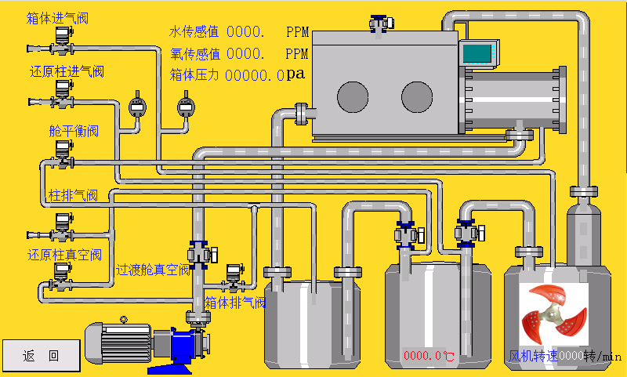

# 产品使用、保养注意事项

* **使用注意事项**

1. 保证手套箱及气体净化系统内部环境的清洁，不能有大量液体、溶剂、粉尘等。
2. 过滤器和有机溶剂吸附器是保障系统正常工作的重要部件，应注意更换。系统内有产生化学污染或有机溶剂挥发的时候建议配备有机溶剂吸附器。。
3. 水、氧及其他传感器在工作一定时间后会出现灵敏度降低或失灵的情况，这时需要将传感器交厂家或检验机构校正或更换。
4. 在系统较长时间处于水氧含量较高或停机不使用时需要将传感仪从设备上取出并用专用的密封装置密封传感仪的探头，以防止传感仪失效。
5. 如果手套、密封条、接头等有损坏将使手套箱的密封性能大大降低,在这种情况下使用设备会增加气体净化系统负荷,同时净化效果也不佳。
6. 注意透明面板、过渡舱、管道接头的密封胶垫，如有损坏或变形请及时更换。
7. 注意检查系统的管路和电路，及时地更换不安全的管道和电线。
8. 过渡舱（工具舱）内门和外门不得同时打开,以免外部气体直接扩散到箱体内破坏箱体内部环境
9. 在任何情况下请不要将工具、物品、文件放置在手套箱系统上。
10. 气体净化系统的废气排出口应单独连接,将废气妥善处理或排出室外。
11. 要注意检查真空泵油，及时更换或添加真空泵油，这可以保证真空泵的工作性能并有效延长使用寿命
12. 真空泵、水传感仪、氧传感仪的保养维护请参考真空泵使用说明书、水传感仪使用说明书、氧传感仪使用说明书。

* **每日维护保养：**
* 检查手套有无损坏以及是否安装牢固，手套孔是否有松动。如果手套有破损或漏气现象请及时更换，如果手套或手套孔有松动或安装不牢固，请重新安装牢固。
* 检查手套箱系统的外观和箱体内部是否有杂物或积液，不清洁的手套箱能导致系统堵塞造成系统工作效率降低或损坏。
* 检查手套箱系统的各个装置、密封件、气体接口和管道，要保证密封良好、连接牢固无泄漏。
* **每周维护保养：**
* 检查真空泵，在需要时更换真空泵油，这可以保证真空泵的工作性能并有效延长使用寿命。
* **每月维护保养：**
* 更换真空泵油(如果真空泵油已经不干净)。
* 检查过渡舱密封胶圈，如果损坏请更换。
* 更换过滤器、溶剂吸附器和附加有机溶剂吸附系统的材料。
* 检查减压阀，如果减压阀显示不准确请更换。
* 开启“手动检测”，检测是否有部件不工作或不正常运行。
* **每年维护保养：**
* 检查气体净化系统是否能正常的净化气体（如果气体净化系统已经不能正常净化气体或者不能保持低含量的水、氧值）请更换气体净化系统的净化柱内净化材料。
* 更换真空泵油。
* 检查水、氧、压力传感器是否失效或有误差，如果需要校正或维修请联系DELLIX，全国统一服务电话： 400-600-6182。

**维护保养注意**:真空泵，水传感，氧传感，风机，触摸屏都有原产配送的说明书，本手册只做简单的提及。真空泵，水传感，氧传感，风机，触摸屏的维护保养与请参考原厂配备的说明书。

**配件的更换**

* **风机**

1.关闭系统开关，切断电源。

2.拆卸循环风机的连接线路。

3.拆卸循环风机两个水管;拆卸循环风机两个管道接口的连接卡箍取出密封胶垫，并用盲板或塑料盖板封住管道接口（以防止空气或异物进入气体循环管道）。

4.拆除整个循环风机.

5.拆除风机外壳,换新风泵,密封外壳.

6.如果有条件：请用工作气体吹洗循环管道。

7.装好固定螺栓，连接上电源接线,水管和气路波纹管.

8.打开电源并试验循环风机是否工作正常。

* **净化柱材料：**

1.关闭系统开关，切断电源。

2.检查循环管道上的电气动阀是否已经关闭。

3.拆卸气体净化柱的电源接线和温度传感探头。

4.拆卸净化柱的两个管道接口的连接卡箍取出密封胶垫。

5.拆卸净化柱。

6.将净化柱中旧净化材料倒出来，条件允许的情况下用惰性气体吹洗3-5分钟。

7.均匀混合除水除氧材料。

8.填充新的净化材料。

9.重新按拆卸相反的步骤把净化柱连接到气体净化系统上。

10.检查系统，开启所有电源。

11.启动并完成净化柱的还原。

* **HEPA过滤器**

需要更换过滤器时请关闭系统，拆下旧的过滤器并将新的安装上即可；

* **手套：**

更换手套可能增加手套箱系统内部环境被破坏的可能性，在进行此工作时保证箱体内的敏感物品都得到了很好的保护或被移出。

1.将需要被换下的手套塞进箱体内。

2.卸下手套的紧固胶圈，并将需要被换下手套的固定边缘移至手套孔的最外环上，注意防止手套从手套孔的最外环上脱落。

3.尽最大可能地折叠需要换上的新手套以便使手套内的空气排出，将其放进需要被换下的手套内（如果有条件请将工作气体吹入新旧手套之间使即将进入手套箱系统的气体尽可能的纯净）。

4.将新手套的固定边缘安装在最里面的手套孔环上（靠近透明面板）。

5.安装上手套的紧固胶圈，保证手套固定面上平整没有褶皱。

6.通过另外一个没有更换的手套将需要更换的旧手套从箱体内部取掉。

7.安装上手套的其余紧固胶圈，保证手套固定面上平整没有褶皱。

8.从过渡舱取出旧的手套，合适的处理它。

* **电磁阀：**

当需要更换电动阀门时请按以下步骤进行。

1.关闭手套箱系统所有的电源开关。

2.关闭真空泵。

3.拆卸电动阀门的电源接线。

4.拆卸电动阀门与管道连接的卡套或卡箍。

5.拆下整个阀门。

6.用与拆卸相反的顺序安装上新的电动阀门。

7.开启电源或真空泵。

8.检查更换上的电动阀是否正常工作没有泄漏。

* **真空泵油：**

当需要更换真空时请按以下步骤进行：

1.关闭手套箱系统所有的电源开关。

2.拆下真空泵与真空管道的连接卡箍和密封胶垫。

3.拆卸真空泵的电器接线。

4.拆除真空泵。

5.拧开排油口螺丝，排完废油。

6.拧好排油口螺丝，拧开加油口螺丝，加入新真空泵新油（油的高度加到2/3处）。

7.用与拆卸相反的顺序安装真空泵。

8.开启电源，试机检查工作状态。

* **透明面板：**

更换透明面板时必须清空手套箱体，清洁箱体，同时可以进行还原气体净化系统的工作。

1.停止系统的循环净化。

2.拆卸透明面板上的所有螺母并拆下面板压框。

3.拆除透明面板，对其进行合适的处理。

4.检查和清洁螺栓和密封条，在密封条和箱体的密封面上不能有任何异物，以保证安装后透明面板的密封效果。

5.安装新的透明面板，检查面板是否与安装面正好吻合。

6.安装面板压框到透明面板上，安装好所有的螺母（先不要拧紧）。

7.逐一地紧固螺栓。

* **氧分析仪：**

1.打开控制箱后盖找到氧分析仪。

2.拆掉氧分析仪电源插头（反时针方向拧松后往外拔）。

3.取下新氧分析仪的卡箍及盖子。

4.拆开KF40卡箍，取下旧氧分析仪，迅速安装上新氧分析仪，拧紧卡箍。

5.装上氧分析仪电源插头。

6.盖上控制箱后盖。

* **水分析仪：**

1.打开控制箱后盖找到水分析仪。

2.取下电源线（用螺丝刀拧开探头后面螺丝）。

3.取出新水传感仪。

4.取下旧水传感仪，迅速装上新水传感仪。

5.装上电源线，拧紧螺丝。

6盖上控制箱后盖。

**常见故障的处理**

|  |  |  |  |
| --- | --- | --- | --- |
| 序号 | 常见故障 | 故 障 原 因 | 处理方法 |
| 1 | 触摸屏不显示 | 电源线未接好或系统电源开关坏掉。 | 重新接好电源和信号线，打开系统电源开关。 |
| 2 | 净化过程中系统不停的对箱体补气 | 箱体密封条破损；手套破损；净化系统泄漏或循环风机、过渡舱、卡盘接头等密封圈损坏，其他阀门损坏。 | 分别对箱体和净化系统充入2000Pa的压力气体，对箱体和净化系统试压。检测设备各连接部位是否连接正确无松动。检测出引起泄漏的部件并对其进行更换，检查阀门是否损坏。 |
| 3 | 净化过程中，气源不断的补气，但箱体压力不上升 | 补气阀门不能开启或不能正常工作；箱体与净化系统管道不畅通。 | 手动检测各电磁阀是否正常工作，打开箱体与气体净化系统的连接阀门，确保箱体与净化系统的管道畅通。 |
| 4 | 系统在进行还原时，净化柱温度在还原设定温度以下时加热器温度不上升 | 加热器损坏或保险熔断、继电器损坏或电路出现故障。 | 检测电路，确认损坏的元件后更换。 |
| 5 | 启动净化程序时风机不运转 | 风机电机烧坏或保险熔断、继电器损坏或电路出现故障。 | 检测电路，确认损坏的元件后更换。 |
| 6 | 净化时间过长或净化后很难保持较长时间 | 手套箱系统泄漏，净化材料老化 | 检测箱体及净化系统的漏点，更换净化材料 |
| 7 | 水/氧净化不到设定值 | 净化系统饱和,需要还原或还原不彻底，手套箱系统泄漏 | 对净化系统进行还原操作  检测箱体及净化系统的漏点，校准传感仪 |
| 8 | 箱体压力值不停地增大 | 1减压阀读数不准，补气压力太大，箱体补气速度过快，造成压力值迅速增加。  2补气阀故障 | 1校准减压阀，更换显示准确的减压阀表。  2维修或更换补气阀。 |
| 9 | 箱体内水氧值长时间不变化或者水氧值显示很低但箱体内原材料被破坏。 | 水氧传感仪失灵或偏差很大 | 校正或维修水氧传感仪。 |

**附件一泄漏率的检测方法**

**执行标准**： EJ/T 1096—1999

eqv ISO 10648—2:1994

1、密封箱室 containment enclosure

防止包容在某一小环境中的物质泄漏到外部环境中或防止外部环境中的物质渗透进小环境内部，或者二者兼而有之的包容系统。

2、小时泄漏率Tf hourly leak rate

密封箱室在正常工作条件（压力和温度）下1h的泄漏量F与该密封箱室的体积V的比值。即：

Tf = F / V，Tf的单位是小时的倒数（h－1）。

3、密封箱室密封性分级

密封箱室根据其小时泄漏率Tf的分级见表1。

对于密封箱室的验收检验，在1000Pa的压差下测量泄漏率；对于密封箱室使用期间的检验，在正常的

箱室工作压差（一般为250Pa左右）下测量泄漏率。

泄漏率大于4级的密封箱室不属于本标准的范围。

表1 密封箱室根据其小时泄漏率的分级



4、密封箱室泄漏检验方法

密封箱室泄漏检验方法有三种：含氧法、压力变化法和恒压法）。

除了特殊情况（大尺寸、复杂形状或有已安装就位的设备）外，应根据所选择的密封性级别按如下规定确定泄漏检验方法：

a）对于1级密封箱室的检验，必须采用含氧法；

b）对于2级和3级密封箱室的检验，可以采用压力变化法；

c）对于3级和4级密封箱室的检验，可以采用恒压法。

对于验收检验，通常要进行更严格的检验（检验时的压差比工作条件下的压差大4倍左右）。

如果不易得到密闭系统，则必须装上模拟密闭件（护套、袋等）进行检验。

如果用碳钢制造密封箱室并上漆，则上漆前和上漆后都必须进行泄漏检验。

如果密封箱室被污染了，必须特别小心以避免放射性污染扩散。使用高效微粒空气过滤器（HEPA）是可以防止污染扩散的常用方法。

一含氧法

只有在密封箱室保持一定负压的情况下才能采用这种方法。

这种方法主要在于测定事先用惰性气体净化过的密封箱室内部的氧气浓度的增加与时间的函数关系。事先用惰性气体净化密封箱室的目的在于把箱室内残余的氧气浓度降低到与要测的泄漏率相容的水平。通过从检验开始到检验结束之间密封箱室中氧气浓度的变化，可以利用下式导出密封箱室的小时泄漏率Tf：



式中：O2f——检验结束时的氧气体积浓度，以体积百万分比（vpm）表示；

O2i——检验开始时的氧气体积浓度，以体积百万分比（vpm）表示；

t——检验持续的时间，单位min。

300 = 60×100/20，其中60表示每小时60min，100/20表示空气中氧气通常占20%。

标准：EJ/T 1096—1999

原理：只有在密封箱室保持一定负压的情况下才能采用这种方法。这种方法主要在于测定事先用惰性气体进化过程的密封箱室内部的氧气浓度的增加与时间的函数关系。事先用惰性气体净化密封性箱室的目的在于把箱室内残余的氧气浓度降低到与要测的泄露率相容的水平。通过从检验开始到检验结束之间密封箱室中氧气浓度的变化，可以利用下式导出密封箱室的小时泄露率*T*f 。

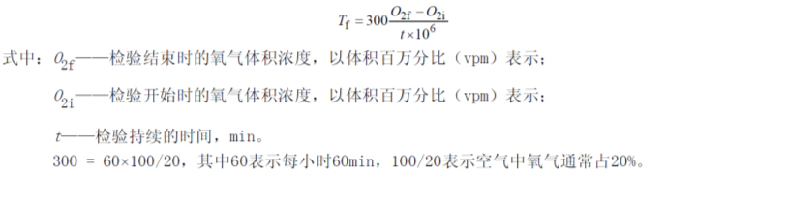

二压降法：将压缩机与被检设备或密封装置相连接，然后打压。压力升至某一值时，停止加压，同时关闭阀门，放置一段时间。在放置时间里，如果压力急剧下降，就可判断泄漏率很大。如果压力没有太大的变化，就可认为泄漏率很小，或者没有泄漏。这种方法简便，使用普遍是检测泄漏的一种最基本方法。压降法也称为加压放置法。

压降法是一种最基本的检测方法，很容易得到被检设备或密封装置的总的泄漏率，但由于压降法受环境温度影响较大，在环境温度达不到要求时，测量数据是不完全可靠的。